Исследовательский проект
«А в них когда-то люди жили…»

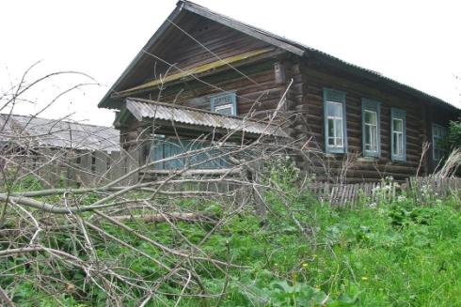

2015
Содержание
Введение ……………………………………………………………….. 3
Карта проекта ………………………………………………………….. 5
Глава 1. Обзор изученных источников информации ………………… 6

1.1. Почему и как исчезали деревни в советское время?.................... 6
1. 2. Современная проблема деревень …………………………….. 7
Глава 2. Практическая часть проекта ………………………………… 11
2.1. Автобусная экспедиция по району и ее результаты ………….… 11
2.2. Создание видеофильма и карты района ………………………. 12
Смета расходов на организацию автобусной экспедиции ………… 13
Выводы ………………………………………………………………… 14
Список использованных источников информации …………………. 15
Приложения ……………………………………………………………. 16

Введение
Родина! Когда, мы произносим это слово, перед мысленным взором встает великая держава с ее богатствами, трудовыми свершениями. Однако, у каждого человека есть свой, милый сердцу уголок земли, где он родился, увидел свет солнца, сделал первые шаги, учился, получил путевку в жизнь.
Любовь к родной земле - могучее чувство. И народ в своем творчестве это всегда отражал очень образно. Песни, поэзия наших современников тоже очень эмоционально передают то отношение к Отечеству, которое мы гордо величаем патриотизмом. Но сколько грусти сейчас можно встретить в современной лирике о русских селах и деревнях. Ярким примером может служить этому стихотворение Николая Мельникова[1]:
Поставьте памятник деревне
на Красной площади в Москве,
там будут старые деревья,
там будут яблоки в траве.
И покосившаяся хата
с крыльцом, рассыпавшимся в прах,
и мать убитого солдата
с позорной пенсией в руках.
И два горшка на частоколе,
и пядь невспаханной земли,
как символ брошенного поля,
давно лежащего в пыли.
И пусть поет в тоске и боли
непротрезвевший гармонист
о непонятной «русской доле»
под тихий плач и ветра свист.
Поставьте памятник деревне,
чтоб показать, хотя бы раз
то, как покорно, как безгневно
деревня ждёт свой смертный час
Ломали кости, рвали жилы,
Но ни протестов, ни борьбы,
Одно лишь "Господи помилуй!"
И вера в праведность судьбы.

Крестьяне всегда жили в гармонии с природой, они сумели через столетия пронести особенности нашей деревенской культуры. А сегодня деревни вымирают, унося с собой частицу народа. Выбор темы нашего исследования не случаен, мы видим, что происходит с деревней и встает перед нами вопрос. « А почему доля сельского населения становится все меньше?» Для меня родившейся и выросшей здесь, это очень важное и актуальное исследование. Трудно передать те чувства, которые испытываешь, видя заброшенные, покосившиеся от времени дома, они как брошенные дети вызывают чувство горечи и сожаления.

Цель: попытаться выяснить причины вымирания деревень , используя различные информационные источники. Создать видеофильм и карту Кезского района с исчезнувшими населенными пунктами.
Задачи:
- изучить литературу и другие источники информации по теме; - организовать автобусные экскурсии по Кезскому району; - в ходе экскурсии организовать встречи со старожилами и знатоками родного края; - нанести на карты места бывших населенных пунктов;
- организовать видео- и фотосъемки;
- создать фильм;
- определить список населенных пунктов 1929 года;
- создать карту Кезского района с исчезнувшими населенными пунктами.
Гипотеза: Создание видеофильма и карты района с исчезнувшими деревнями повысит интерес людей к истории района и малой Родине.
Объект исследования: Населенные пункты Кезского района
Предмет исследования: Исчезнувшие населенные пункты Кезского района
Карта проекта
Название проекта | «А в них когда-то люди жили…»
Цель | - попытаться выяснить причины вымирания деревень, используя различные информационные источники. Создать короткометражный фильм и карту Кезского района с исчезнувшими населенными пунктами
Задачи | - изучить литературу и другие источники информации по теме; - организовать автобусные экскурсии по Кезскому району;  - в ходе экскурсии организовать встречи со старожилами и знатоками родного края; - нанести на карты места бывших населенных пунктов;  - организовать видео- и фотосъемки;  - создать фильм;  - определить список населенных пунктов 1929 года;  - создать карту Кезского района с исчезнувшими населенными пунктами.
Тип проекта | Долгосрочный (сроки реализации: октябрь, 2014г. - ноябрь, 2015г.)
Ожидаемый результат | 1. Освоение учащимися современных перспективных стратегий этноэкологического поведения и технологий образования с целью сохранению традиционной культуры района.  2. Создание видеофильма по теме исчезнувших деревень.  3. Создание кадастров и карты по исчезнувшим деревням Кезского района
Этапы проекта: | Подготовительный (теоретический) ( октябрь 2014 по май 2015): ​ - Изучение источников информации - Опрос респондентов - Изучение проблемы деревень. - Список исчезнувших деревень  - Поиск контурных карт  Основной (практический) (июнь -октябрь, 2015): - Автобусная экспедиция п Кезскому району. - Создание видеофильма - Создание карты Кезского района с указанием на них исчезнувших деревень
Критерий эффективности | - Количество детей и взрослых, увидевших наш фильм и карту. - «Стена» обратной связи, которая отражает общественное мнение о проделанной работе. -​ Степень заинтересованности исследовательским проектом его участниками.
Перспективы развития проекта: | Демонстрация фильма и карты перед широкой аудиторией  Создать электронную базу данных по исчезнувшим деревням на основе ученических исследовательских работ.

Глава 1. Обзор изученных источников информации

1.1. Почему и как исчезали деревни в советское время?
Мы отсчет свой начали с 1929 года, именно в этом году в Кезском районе начинается первая волна коллективизации. Именно мероприятия связанные с коллективизацией послужили причиной исчезновения большинства мелких населенных пунктов (хуторов, починок, выселок), многие были насильно переселены в более крупные населенные пункты, но большинство (более крепкие хозяева) были раскулачены и сосланы за пределы района.
Великая Отечественная война, тоже способствовало уменьшению сельского населения, заводы и фабрики требовали дополнительную рабочую силу, на место, ушедших на войну, рабочих. И пополнение шло за счет деревенских жителей в основном женщин и детей, и многие из них уже не вернулись обратно. Послевоенная разруха требовала еще больше трудовых ресурсов и опять из деревни, теперь уже уезжали вернувшиеся с фронта мужчины с семьями.
50 – ые годы, поднятие целины и открытие шахт и заводов Урала, сорвало со своих мест большое количество сельского населения района, главной приманкой было то, что принимали на работу без паспорта.
Сущим бедствием для села стала ликвидация так называемых неперспективных деревень. В пятидесятые, шестидесятые годы началось укрупнение колхозов и совхозов. Мелкие колхозы и совхозы стали экономически невыгодны: мала их перспективность. В малых деревнях исчезает производство, и труженики переезжают на центральные усадьбы. В деревнях закрываются школы, исчезают магазины, фельдшерские пункты. Деревня «исчезает».

1. 2. Современная проблема деревень.
.Оличительные признаки сельских поселений.

В наше время иногда грань между городом и деревней расплывчата. Постройки на окраинах большого города с деревянными домами и коттеджами очень похожи на сельскую местность. Но и в селах, сегодня, можно увидеть целые улицы из многоэтажных домов. Чем же все-таки село отличается от города? Современные ученые считают, что города возникают на торговле и обмене, на производстве, на управлении районами и странами
т.е. на внешних связях. Деревня же может прожить сама по себе, используя лес, поля, луга. Сельская местность хранит традиции, город – распространяет новое. Большинство сельских поселений – сельскохозяйственные, но во многих современных селах размещены небольшие промышленные предприятия, железнодорожные станции, речные пристани, дома отдыха и санатории, больницы и т. д. Это делает такие сельские поселения экономически состоятельными. Взгляд различных групп людей на возможность использования одной и той же местности может быть очень разным. Важно, чтобы ответственные за выбор люди, стоящие у власти, помнили, что надо выбирать такие виды использования сельской местности, которые не противоречили бы друг другу, сохраняли богатство земель и красоту ландшафта, его эстетическую ценность и в тоже время были экономически эффективны, рентабельны. До революции 97 % жителей России проживало в сельской местности. В настоящее время доля сельского населения в Удмуртии составляет 30%, а в Кезском районе 52%. Сельское хозяйство было и остается главным занятием населения Кезского района. Природа для крестьянина всегда была средой жизнеобеспечения. Она определяла уклад жизни и занятия. Под ее влиянием сложилась культура и традиции, но по статистике сел и деревень становится все меньше.
.Проблемы сельских поселений и причины их возникновения.
Главная проблема деревни – проблема вымирания. Тысячи деревень исчезли за период урбанизации в России. В деревнях, которые доживают свои последние годы, остались пожилые люди, в основном, женщины…
Исчезновение деревень порождает в свою очередь целый ряд проблем:
Экономические – нераспаханные земли приходят в запустение, зарастают и это влияет отрицательно на сельское хозяйство. Заброшенные поля – это недостаток зерновых и других продуктов растительного происхождения. Заброшенные поля – это недостаток сырья для многих промышленных предприятий. Заброшенные села - это нехватка рабочих рук в колхозах и совхозах, а значит недостаток сельскохозяйственной продукции. Умирает животноводство, а значит, Россия будет вынуждена закупать продукты животного происхождения за рубежом. Недостаток сельскохозяйственной продукции, а значит опасность модифицированных продуктов питания, отрицательно влияющих на наше здоровье.
Нравственные - Вместе с деревнями умирает национальная культура. В мертвых деревнях остается малая Родина людей. Люди теряют свои корни, а это плохо стать «Иванами не помнящего родства».
Деревня всегда была сильна добросовестностью, трудолюбием, любовью к семье. Традиции земледелия, нравственные устои хранились в сельской местности. Но теперь поля приходят в запустение, зарастают травой и кустарником. Без традиций и национальной культуры не может существовать ни один народ. Почему же, сёла всё время уменьшаются, распадаются, исчезают? Проведя ряд исследований информационных источников: газет, сайтов Интернета, мы можем выделить несколько основных причин.
Во-первых, «урбанизация – рост доли городского населения, процесс распространения городского образа жизни, увеличение числа городов, формирование сети городов».
Древняя Русь была страной городов, норманны ее называли «Гардарикой». Первые города возникли еще в 1 тысячелетии н.э. В 9 веке в летописях упоминаются города Новгород, Ростов Великий, Смоленск, Муром. К 12 веку насчитывалось уже около 150 городов, а до нашествия монголов на Руси насчитывалось уже около 3000 городов.
Во времена Петра I было основано много новых городов. Все знают об «окне в Европу» - Санкт-Петербурге. При Екатерине II было изменено территориальное деление России, создано 500 уездов, для которых были учреждены уездные центры. 165 сел получили статус города.
В XIX в. города, как опорные пункты, были образованы на границах Российской империи: на Дальнем Востоке (Владивосток, Благовещенск), на Кавказе (Грозный, Владикавказ). Более 600 городов было образовано после Великой Октябрьской революции. Больше всего возникло промышленных центров в Сибири, на Дальнем Востоке, на Севере. В середине ХХ в. рядом с крупными городами возникли города науки «наукограды» (около Москвы – Дубна, Реутов, Зеленоград и др.). Выросли города – курорты в Крыму, на Черноморском побережье Кавказа (Сочи).
Появились города – центры военной промышленности, так называемые закрытые города. Отмена крепостного права, в период промышленного переворота в России - строительство железных дорог, затем индустриализация 30-х годов – вот основные причины урбанизации.
Во-вторых, уменьшение численности населения. Рождаемость снизилась, смертность высокая.
В-третьих, стремление людей к улучшению качества жизни. Все хотят жить с комфортом, иметь возможность повышать свой культурный и образовательный уровень. Это тоже подталкивает многих к переселению в город.
Мы провели небольшой социологический опрос, задавая всего два вопроса ребятам нашей школы: как вы планируете свою будущую жизнь, в селе или в городе? Почему?
Мнения разделились. Из 22 опрошенных , 13 человека – собирается жить в городе. 9 – в деревне. Предварительные выводы таковы: можно жить хорошо и в городе и в деревне. Но отсутствие мотивации к сельскому труду, отсутствие комфорта, низкая оплата труда, отсутствие перспективы пугает молодых людей, и они стараются уехать в город, который привлекает кажущейся лёгкостью и беззаботностью жизни. Поколение за поколением на протяжении века уезжает молодёжь в город. Родители изо всех сил стараются хоть как-то устроить своих детей в городе. «Чтоб только не ползал всю жизнь в навозе, как я» - основной аргумент.
Вот такие перспективы современной деревни. Хотя в Кезском районе пока насчитывается 136 населенных пунктов, но на 1 января 2013 года, 13 из них не имели постоянного населения.

Глава 2. Практическая часть проекта
2.1. Автобусная экспедиция по району и ее результаты
Первый день лагеря. Лагерь начался с инструктажа. Далее были организационные вопросы, распределение обязанностей. Пешеходная экскурсия по с. Александрово и д. Большой Олып. После туристическая эстафета.
Второй день. Автобусная экспедиция проходила по маршруту с. Александрово – д. Старая Гыя - д. Степаненки – с. Кулига - д. Мысы - д. Новый Унтем – п. Кез – с. Александрово. Было много интересных встреч, и каждый был готов нам помочь. Помогали не только в сборе информации, но когда в Степаненках застрял наш автобус, выручил председатель СПК Першин Федор Дмитриевич, предоставив нам трактор. В Кулиге посетили краеведческий музей послушали интересный рассказ Гавшиной Екатерины Артемьевны об истории Кулигинского края и старообрядцах. Посетили исток Камы – начало великой уральской реки. В Новом Унтеме встретились с учителями школы и воспитателями детского сада «Березка» (см. Приложение 1).
Третий день. Маршрут с. Александрово – с. Юски – п. Кез - д. Удмурт Зязгор – с. Тортым – д. Сосновый Бор – с. Александрово. Очень интересная и познавательная встреча учителями и работниками мо «Юскинское» в с. Юски. Но самое незабываемое – это музей, который создал у себя дома Главатских Василий Апполосович, богатой коллекцией исторических экспонатов. В Тортыме нас больше заинтересовала церковь, чудом сохранившаяся до наших дней, но, к сожалению не действующая. В Сосновом Бору нас опять удивила своей энергией и фантазией хозяйка гостиного двора Лекомцева Екатерина. Семеновна, которая под проливным дождем познакомила нас со своей «Поляной Сказок» (см. Приложение 1).
.Четвертый день. Маршрут с. Александрово – п. Кез – Кездурский водопад – с. Полом - д. Озон – с. Чепца - с. Пужмезь - с. Алдександрово. Красивый, интересный памятник природы – Кездурский водопад напоил нас чистой родниковой водой, а рядом поляна угостила ароматной спелой земляникой Поломская земля богата не только археологическими памятниками, там мы познакомились с богатой историей села, и его знаменитыми земляками ( Верещагин Г. Е. Есипов Б. П. и Косолапов Н.А.) Вековая сосна в д. Озон в первую заинтересовала нас размерами, но и памятники Герою Советского Союза Луппову Владимиру Васильевичу и погибшим в годы Великой Отечественной войны, стоящие рядом привлекают внимание (см. Приложение 1).
В течении трех дней автобусной поездки по району, нам удалось собрать богатый, интересный материал. В поисках месторасположений бывших населенных пунктов большую помощь оказали руководители и специалисты муниципальных образований. Таким образом, мы теперь уверенно можем поставить точку на карте, где раньше стояло деревня. Нашли много деревень имеющих двойное название: русское и удмуртское. С достопримечательностями района знакомили нас в основном учителя школ или библиотекари. Да и жители деревень проявляли живой интерес к нашему мероприятию и готовы были поделиться своей информацией. А вот с информацией о сакральных местах, неожиданно для нас, дело обстоит намного сложнее. Молодежь об этом уже мало знает, а пожилые люди такую информацию дают очень осторожно.
2.2. Создание видеофильма и карты района.
С видеофильмом проблем больших не было: довольно быстро подобрали видео и фотоматериалы, отснятые в экспедиции. Для музыкального фона использовали «Меланхолический вальс» Сергея Кунгурова в его же исполнении на крези. А так же песню «Покинутая деревня» в исполнении ансамбля «Сябры». Немножко возникла проблема с прочтением стихов Игоря Наумова «Покинутая деревня». Из учеников никто не смог хорошо прочитать эти стихи, и мы попросили прочитать Светлану Николаевну Белослудцеву, директора школы.
А вот с картой дело обстоит сложно. Нам никак не удалось найти хорошую карту Кезского района, которую можно было использовать для нанесения на неё названия исчезнувших деревень. Мы уже использовали то, что смогли достать, поэтому качеством этой работы мы сами неудовлетворенны (см. Приложение 3).
На данном этапе нам ещё необходимо:
-​ подыскать по школам Кезского района исследовательские работы, посвященные населенным пунктам (не только исчезнувшим, но и пока существующим) - продолжить исследовательские работы в данном направлении. - создать базу данных в электронном варианте (Компакт-диски или флэш-накопители)
Смета расходов на организацию автобусной экспедиции
Расходы | Расчет  Руб.*чел.*сут. | Сумма  Руб. | Источник финансирования
1.Питание участников | 100 х15х6 | 9000.00 | Республиканский бюджет
2.Медикаменты | 5х15х5 | 375.00 | Родители участников
3.Транспортные расходы | 445 x32.50 | 14.462.50 | Родители участников, спонсорские средства
Итого на программу: 23837.50 рублей
Сумма, запрашиваемая с республиканского бюджета: 9000.00 рублей
Сумма привлеченных средств: 14 837.50 рублей в т. ч. Родительские взносы 3000.00 руб.
Выводы
В ходе работы над проектом, особенно в ходе экспедиции, мы еще раз убедились, сколько интересных природных и исторических мест на нашей Кезской земле.
Были сделаны следующие выводы:
1.​ Литературных источников по данной теме было обнаружено очень мало, сведения в Интернете скудны и противоречивы. Основным источником информации стали старожилы, оказавшие большую помощь в наших исследованиях.
2. Как мало мы ценим своё историческое, культурное и природное наследие. Даже небольшое количество ученических исследовательских работ по данной теме не является общедоступным для большой аудитории.
3. Видеофильм, по нашему мнению, должен возбудить интерес к своей истории, вызвать ностальгию, а может кого – то и пристыдить, за то, что давно не был на своей малой родине…
Первые демонстрации фильма (среди учеников Александровской СОШ и читателей Большеолыпской библиотеки) подтверждают нашу гипотезу. Они высказали не только положительные отзывы о фильме, но и свои пожелания о необходимости поисков своих корней, своей малой родины.
4. А список исчезнувших населенных пунктов и карта укажет путь к бывшей деревне, к памяти своих предков (см. Приложение 2).
Проанализировав нашу проектную деятельность, мы можем говорить о том, что ребята, работавшие над проектом, делали его с большим интересом и выдумкой. Большое спасибо им за это.

Список использованных источников информации

- Мельников Н. А. Русский крест. С-П «Царское село», 2011.
- Романова Г.А. Удмурт нимъёс сярысь (Про удмуртские имена)/Г.А. Романова // Кенеш – 2007. - №10. – С.86-95.
- Русских Б.И. Кезский район. Страницы биографии. Ижевск; «Удмуртия», 1999.
- Справочник по административно-территориальному делению Удмуртии. 1917 - 1991 гг. - Ижевск: Удмуртия, 1995,

letopisi.org›index.php

Эпизоды с экспедиции Приложение 1
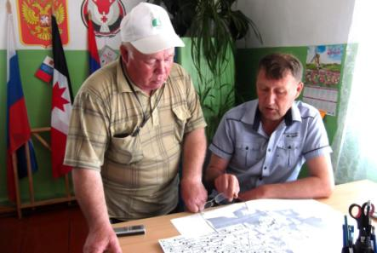

Дерендяев Валерий Юрьевич - Глава Мо «Гыинское» рассказывает о своей деревне. д. Старая Гыя

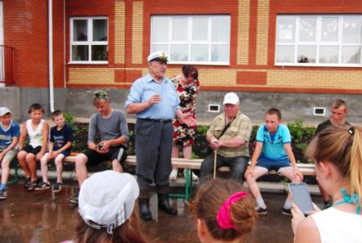
Бронников Алексей Гаврилович рассказывает о Гражданской войне д. Степаненки

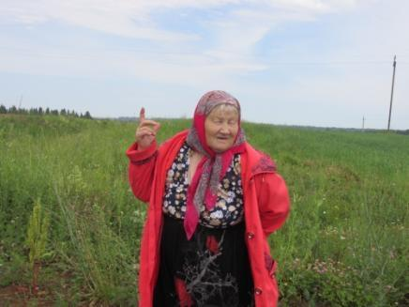

Бывшая жительница

д. Сидоры.

«Захотела увидеть родные места».

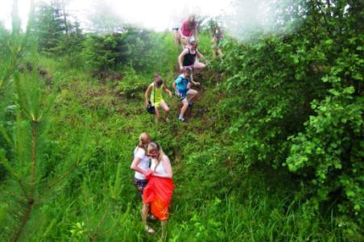
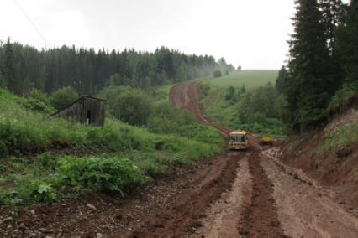
Дороги в походе бывают разные: То спуск крутой

То грязи по колено д. Степаненки

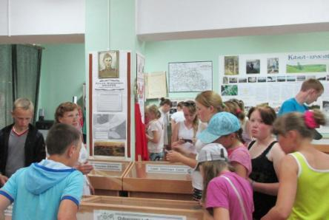

Экскурсию ведет Екатерина Артемьевна Гавшина с. Кулига

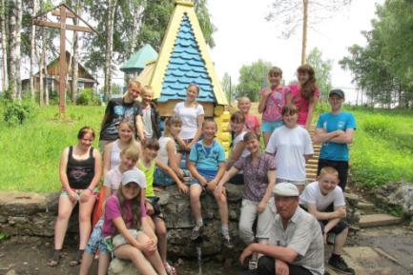

У истока Камы д. Карпушата

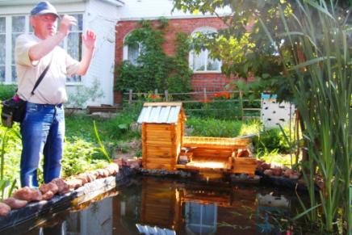

Главатских Василий Апполосович создал свой этнографический музей. с. Юски

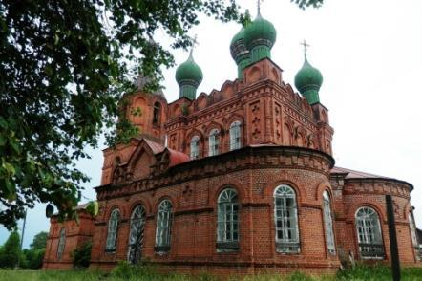

Богородская церковь
с. Тортым

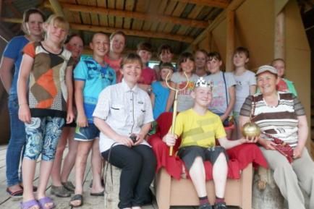

Король Роман 1 и его свита. В гостях у Лекомцевой Екатерины Семеновны. Гостиный двор «Живица»
д. Сосновый бор

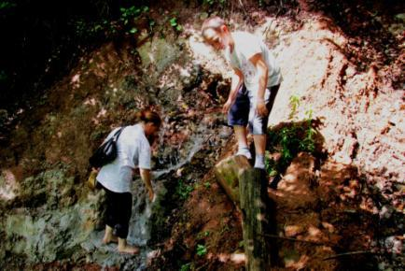

Холодная но вкусная вода Кездурского водопада
Правый берег реки Лып.
д. Кездур

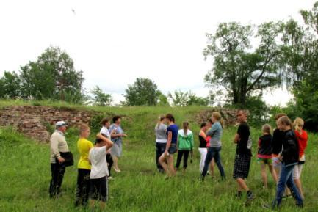

На развалинах Троицкой церкви с. Полом

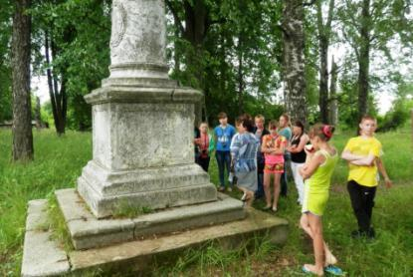
Памятник Царю-освободителю. Экскурсию ведет Головкова Наталья Апполосовна –библиотекарь с. Полом.

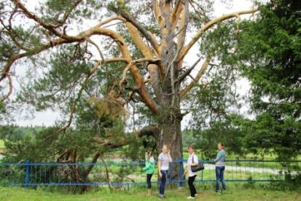

Вековая сосна д.Озон

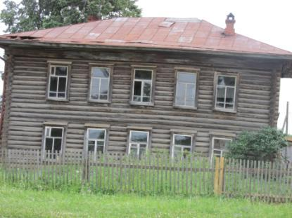

Поповский дом
с. Александрово

Приложение 2.
Список исчезнувших населенных пунктов.

Хут. Бывальцевский (Балаш),
поч, Васильевский (Мамаяг),
д. Диньшур.
поч. Ворончихино (Зынты)
поч. Ивановский (Ласпи),
поч. Кейчашкино (Койчашка),
поч. Легмувыр,
поч. Михайловский (Дыбыль),
хут. Перминовский (Пермин),
хут. Пызептупал (Губай),
поч. Танаевский (Танай),
поч. Уарсем.
д. Малое Камыжево,
д. Кельевыр,
д. Коблавыр,
хут. Малый Мыс,
хут. Мазуринский,
д. Мироново (Мирон),
д. Падезвай (Палэзьвай),
хут. Трубкинский (Трубка)
поч. Ален,
д. Доброгурт,
поч. Ильягурт,
хут. Чувашова,
поч. Шаяшур.
с. Верх-Лып (Пулуб),
д.Кузьматупал,
поч. Мазаевский,
поч. Очаньпи,
поч. Порошинский,
поч. Пронятский,
поч. Сенята,
д. Усть Кузьма.
хут. Богатырский,
поч .Верх – Лып,
поч. Йыдывыр,
поч Князево (Банимувыл),
поч. Кушман,
поч. Легойыл,
поч. Легошур,
хут.Миронова Александра,
д. Верх-Пажман (Пажманйыл),
поч. Седшур,
поч. Холодный Ключ,
поч. Чукнямовский.
поч. Долган,
д. Зямашево (Гордош),
д. Колонкашур,
д. Мучкомувыр,
поч. Оброчной,
поч. Польян,
поч. Удийыл,
д. У речки Пужмезь.
д. Старосири,
д. Верхняя Малая Медла,
д. Гыркесшур,
поч. Жернопи,
поч. Кыква,
д. Орел,
д. Пеган,
д. Чекари.
д.Титпи.
поч. Андреевский,
поч. Аникинский,
поч. Левкинчский,
поч. Крынки 1,2,3,4.
д. Манашпи,
выс. Медвежинский,
поч. Никитинский,
хут. Сабурова Ивана,
поч. Саватиевский,
поч. Севастьяновский,
поч. Степаненки,
поч. Федотовский,
поч. Харютинский,
поч. Шмырина Власа.
поч. Вортчамувыр,
поч. Гондрошур,
д. Изошур,
поч. Сялино,
д. Трифоново,
д. Чермянино.
д. Голованово,
д. Дурекшур,
д. Каменки,
поч .Кизилинский,
д. Лезгинская.
поч. Гордошпи,
д. Дынгырлуд,
д. Каракулино (Кобо),
выс. Ивановский,
д. Таганшур,
д. Варсем,
д. Квтьчиньыепи,
поч. Канькопи,
д. Лулые,
д. Нюрошур,
д. Нюрошурвыл,
поч. Пашкопи,
поч. Пеньковский,
д. Печнюкшур,
хут. Тольен-Выли
д. Пурга-Бусо,
д. Худяковский,
поч. Шуралуд.
д. Шурвож.
д. Дырпавож,
д. Старая Дырпа,
д. Чумошур.
д. Гурзешур,
д. Ойыл-Тупал
.д. Курвыж,
поч. Мельничный,
поч. Силешур,
поч. Шуркузян.
хут. Орлова,
д. Пихтовка,
поч. Сыгатупал.
Селхозартель «Чуйяозон».
Хут. Иванова,
поч. Кезтупал,
поч. Нюрошур,
д. Сыгадур,
поч. Ямач-Валишур.
поч. Алмей,
поч. Афанасьевский,
поч. Брагино,
поч. Ваненский,
хут. Заря,
поч. Изошурский,
поч. Кезытшур,
д. Мушкан.
поч. Николский,
поч. Пызеп
поч. Саватеевский (Уллямпи),
поч. Сосновский,
поч. Тимофеевский.
поч. Агафоновский,
поч. Ваненки,
поч. Веденеевский,
поч. Верх-Зудинский,
д. Зуда,
поч.Верх-Шутемовский,
поч. Доронькинский,
поч. Евсенки,
поч. Елесинский,
выс. Ефимятский,
поч. Ивановский,
поч. Ивановский,
поч. Козинский,
поч. Козинский малый,
д. Коровинский,
поч. Ломовский,
поч. Мазаевский,
поч. Падерихинский,
поч. Савины-Варины,
поч. Степановский,
поч. Сюртумовский,
поч. Тихоновский,
поч. Харинский,
поч. Якимовский.
Выс. Александровский,
поч. Белоусовский,
поч. Бузмаковский,
поч. Верх-Якуниной Ямы,
поч. Гришатский.
поч. Денисовский,
поч. Ереминский,
поч. Зинковский,
поч. Ивановский (Пичи Иван),
поч. Карпушата,
поч. Конешинский,
поч. Левинский,
поч.Мазаевский,
д. Миронята,
поч. Пестеровский,
поч. Саватионовский.
поч. Устиновский,
поч. Шабердино.
поч. Авдеевский,
поч. Ваненки (Марченки),
поч. Веселовский,
поч. Егоровский новый,
поч. Ивановский.
поч. Ильмовский (Сафронова),
выс. Карпушатский,
поч. Конинский,
поч. Коробовский.
поч. Платоновский,
поч. Саватятский,
поч. Сизевский 1,
поч. Сизевский 2,
поч. Степановский,
поч. Федоровский,
поч. Федотятский,
поч. Шмырины.
поч. Алексеевский,
поч. Архиповский,
поч. Артеминский,
выс. Волкова Сидора,
поч. Гавшинскиц,
хут. Григорьева Осипа,
д. Гыя Верняя Малая,
поч. Егоровский,
поч. Мерзляковский,
поч. Никулинский,
хут. Павловский,
поч. Романовский.
поч. Семеновский,
поч. Сергеевский,
поч. Титовский,
поч. Чумошур.
поч. Абрамовский 1,
поч. Абрамовский 2,
поч. Агафоновский,
поч. Алексеевский,
поч. Андреевский 1,
поч. Андреевский 2,
поч. Булычовский.
поч. Веденеевский.
поч. Верх-Артемьевский,
поч. Вихаревский,
поч. Доронькинский,
поч. Евстафьевский,
поч. Евстюнинский,
поч. Егоровский,
поч. Здорновский,
поч. Киршина Гарь,
поч. Киршинский 1,
поч. Киршинский 2.
д. Лазаревская,
поч. Ларионовский,
поч. Обоевский 1,
поч. Обоевский 2,
поч. Парфеновский,
поч. Петровский,
поч. Прокопьевский,
поч. Степаненский –Осенки,
поч, Терешинский 1 и 2,
поч. Терешинский,
поч. Тыртыжинский,
поч. Чертежинский 1,
поч. Чертежинский 2.
поч. Анюшинский,
поч. Афонинский (Казаково),
поч. Зудинский,
поч. Кириловский,
поч. Наумовский,
поч. Новоивановский,
поч. Парфеновский,
поч. Пахомовский,
поч. Петра Григорьева,
поч. Петроковский,
поч. Тимофеевка,
поч. Фарафоновский.
поч. Афонинский (Ширяево),
поч. Бортеевский,
поч. Верх-Зудинский,
поч. Егоровский,
поч. Ереминский,
поч. Зинковский,
поч. Ильмовский,
поч. Кочуговский,
поч. Кругловский,
поч. Макаровский,
поч. Пыжьяновский,
поч. Родионовский 1,
поч. Родионовский 2,
поч. Родионовский 3,
поч. Семаковский,
поч. Сидоровский,
поч. Тарасовский,
поч. Терешинский,
поч. Шарпинский.

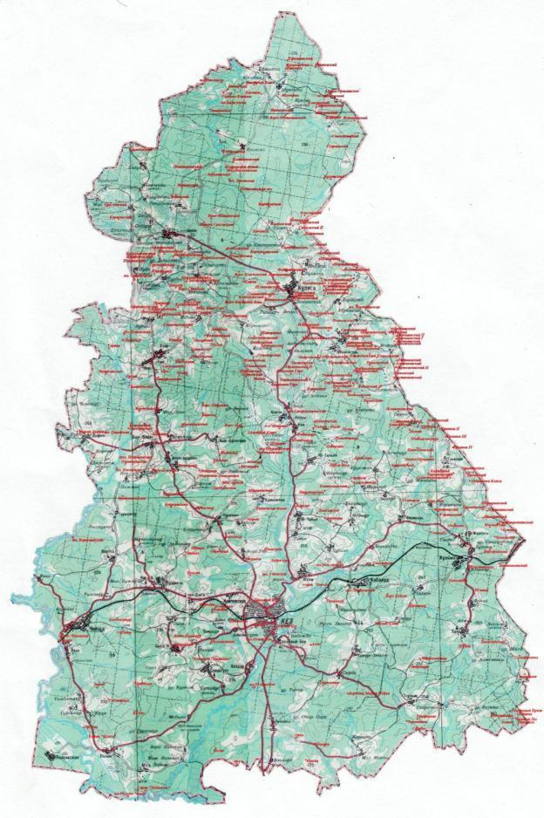
Приложение 3.

Карта Кезского района.
Красным цветом отмечены названия исчезнувших населенных пунктов.

